HZBP-CVT
校验用谐振升压装置

使用手册

武汉市合众电气设备制造有限公司
尊敬的顾客
感谢您使用本公司生产的产品。在您初次使用该仪器前，请您详细地阅读使用说明书，将可帮助您正确使用本仪器。
我们的宗旨是不断地改进和完善公司的产品，因此您所使用的仪器可能与使用说明书有少许差别。若有改动，我们不一定能通知到您，敬请谅解！如有疑问，请与公司售后服务部联络，我们定会满足您的要求。

由于输入输出端子、测试接线柱等均有可能带电，您在插拔测试线、电源插座时，可能产生电火花，小心电击。为避免触电危险，务必遵照说明书操作！
- 慎重保证
本公司生产的产品，在发货之日起三个月内，如产品出现缺陷，实行包换。一年（包括一年）内如产品出现缺陷，实行免费维修。一年以上如产品出现缺陷，实行有偿终身维修。如有合同约定的除外。
- 安全要求
请阅读下列安全注意事项，以免人身伤害，并防止本产品或与其相连接的任何其它产品受到损坏。为了避免可能发生的危险，本产品只可在规定的范围内使用。
只有合格的技术人员才可执行维修。
—防止火灾或人身伤害
使用适当的电源线。只可使用本产品专用、并且符合本产品规格的电源线。
正确地连接和断开。当测试导线与带电端子连接时，请勿随意连接或断开测试导线。
产品接地。本产品除通过电源线接地导线接地外，产品外壳的接地柱必须接地。为了防止电击，接地导体必须与地面相连。在与本产品输入或输出终端连接前，应确保本产品已正确接地。
注意所有终端的额定值。为了防止火灾或电击危险，请注意本产品的所有额定值和标记。在对本产品进行连接之前，请阅读本产品使用说明书，以便进一步了解有关额定值的信息。
请勿在无仪器盖板时操作。如盖板或面板已卸下，请勿操作本产品。
使用适当的保险丝。只可使用符合本产品规定类型和额定值的保险丝。
避免接触裸露电路和带电金属。产品有电时，请勿触摸裸露的接点和部位。
在有可疑的故障时，请勿操作。如怀疑本产品有损坏，请本公司维修人员进行检查，切勿继续操作。
请勿在潮湿环境下操作。
请勿在易爆环境中操作。
保持产品表面清洁和干燥。
－安全术语
警告：警告字句指出可能造成人身伤亡的状况或做法。

目 录
一、适用范围 4
二、性能参数 4
三、铁磁谐振试验 5
四、操作步骤说明 5
五、装箱清单 6

一、适用范围
在电力系统中,铁磁谐振是一个常见的故障,当产生某种冲击扰动时,例如,断路器的突然合闸,电网产生瞬时接地等,都可能使一相或两相对地电压瞬间升高，当某些条件满足时,电压互感器就会产生铁磁谐振而产生谐波，这种谐波会对电网造成严重的电磁干扰。因此在电压互感器的设计、生产、使用及挂网运行等过程中，对其进行谐波检测是必要的，做铁磁谐振主要考核二次绕组突发短路时对互感器产生的影响。尤其在出厂前，企业检测部门必须对所有互感器进行全检并出具检验报告。
该系统针对电容式电压互感器(CVT)产品铁磁谐振试验要求，在给定的试验电压和互感器负荷为零的条件下，使互感器二次线圈突然短路，短路时间维持约0.1S后又消除短路，此时检测互感器二次线圈上的波形是否出现谐振及谐振的程度。
引用标准
1、IEC 60044-5：2004《互感器第5部分：电容式电压互感器》
2、GBT4703-2007 《电容式电压互感器》
3、GB/T16927.1-1997《高电压试验技术第一部分一般试验要求》
4、GB311.1-1997高压输变电设备的绝缘配合

二、性能参数
1、互感器负荷为零和短路时间在0.06S---0.2S之间可控，每次测量总时间都为2S，每次测量的间隔时间可以选择，一般为30S---60S。
2、加载在互感器试品试验电压按以下几个等级进行测试：
试品试验电压等级为0.8Upr,1.0Upr,1.2Upr,1.5Upr,1.9Un。
Upr是互感器运行时一次线圈的额定电压。
3、在相同试验电压和短路时间条件下对同一互感器进行得循环测试称为一组循环测量，每组循环测量次数在10--30次之间选择。

三、铁磁谐振试验
根据试验要求，测量的信号有3路，分别是电源、二次回路和短路电流的波形，都是频率为50Hz的正弦波。在互感器工作过程中，
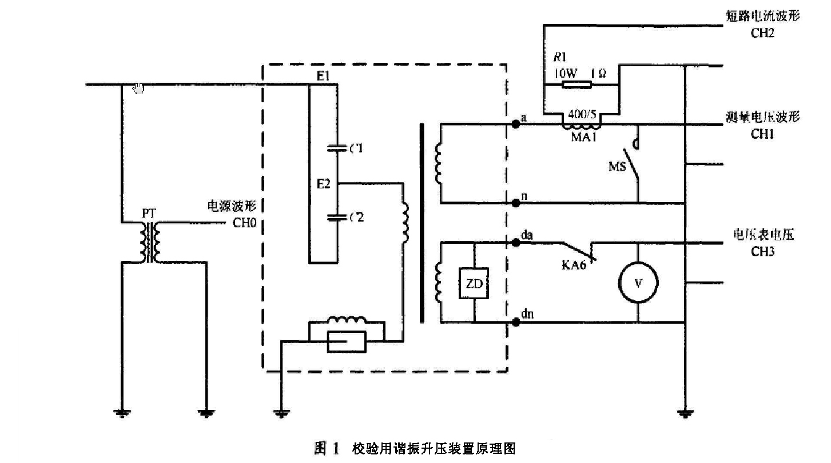
由控制系统发出一个短路电压信号使二次电压被短路，同时这个信号长度在0.06S---0.2S之间可控。在短路信号结束之后，系统检测二次电压波形在复原之前的畸变情况，通过得到的谐波次数来判断互感器性能。依据上述情况完成校验用谐振升压装置的测试分析。

四、操作步骤说明
1、试验前开启控制器电源按钮，等待计时器显示值到达设定值。
2、将测试箱上的2根接线端子连接至互感器二次侧被测端。
3、连接测量信号线至相应的接口，调整示波器参数。
4、清理现场，给互感器一次侧施加试验电压。
5、点动一次控制器上的启动按钮，计时器复位，互感器二次侧短路，计时到达设定值后互感器二次侧恢复开路状态。
6、保存示波器波形以便查看分析。
7、退去互感器一次侧电压。
8、断开互感器二次侧被测端连接线及测量信号线。
9、试验结束

五、装箱清单
1、测量信号线 | 4根
2、测试线 | 2套
3、电源线 | 1根
4、控制线 | 1套
5、信号接收器 | 1台
6、控制台 | 1台

武汉市合众电气设备制造有限公司
地址：武汉市盘龙经济开发区佳海
都市工业城K48
网站：http:www.hzdq.com
电话：027-83862320 61895585
传真：027-83862317

